生物作业（1）——粉色海豚
预防1班 林可欣 22301020068
要点知识背景：
- 达尔文的自然选择学说：自然选择说是由达尔文提出的关于生物进化机理的一种学说。达尔文认为在变化着的生活条件下生物几乎都表现出个体差异有过度繁殖的倾向；在生存斗争过程中具有有利变异的个体能生存下来并繁殖后代，具有不利变异的个体则逐渐被淘汰。此种汰劣留良或适者生存的原理，达尔文称之为自然选择。他认为应用自然选择原理可以说明生物界的适应性、多样性和物种的起源。
- 物种是生物分类学的基本单位。物种是互交繁殖的相同生物形成的自然群体，与其他相似群体在生殖上相互隔离，并在自然界占据一定的生态位。因此，判断AB两者是否为同一物种的方法是看AB交配后能否产生有生殖能力的子代。

题目：
材料一：
中华白海豚（学名:Sousa chinensis），属于鲸类的海豚科，是宽吻海豚及虎鲸的近亲。很多市民及渔民均以为中华白海豚是一种鱼类，其实它们和其他鲸鱼及海豚都是哺乳类动物，和人类一样恒温，用肺部呼吸、怀胎产子及用乳汁哺育幼儿。
虽然名为"白海豚"，然而刚出生的中华白海豚体呈深灰色，年青的会呈灰色，至于成年的则呈粉红色。

材料二：
亚马逊河豚的体表颜色最明显的特点是并不限于粉红色一种，从暗褐色、灰色、蓝灰色至乳白色都有。

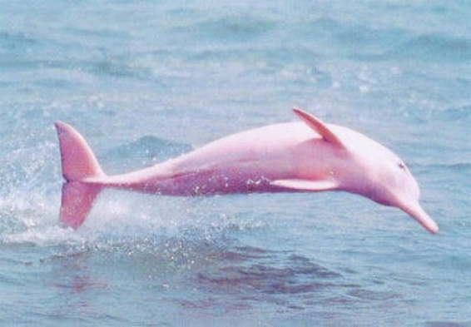
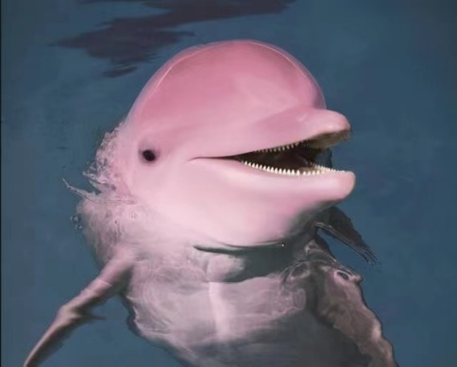
材料三：粉色海豚的粉红体色与毛细血管有关。它们在运动时，为了更好的散热，皮下的毛细血管就会出现充血的情况，从而使体表呈现漂亮的粉红色。

材料四：
中华白海豚其幼体雌雄外观没有显著差异，发育成熟后，雄性个体的皮肤呈现醒目漂亮的粉红色。而其两种天敌A 只吃幼体，B只吃成熟个体。为研究捕食者是否作为自然选择的因素影响中华白海豚的花纹形态，设计以下的实验：将50 条中华白海豚（性别均衡）从与B共同生活的巨型水池移到与 A 共同生活的巨型水池，10代后发现转移后的雄性个体粉红体色的鲜艳度和亮度都明显增加。

据此回答下列小题：
（1）由材料一和材料二可知，亚马逊河豚和中华白海豚种群中都出现了类似的粉色个体。据此，是否可以认为他们是同一物种？
（2）根据达尔文自然选择学说，解释材料四中这种现象的原因。
（3）接上题，如果将这些中华白海豚再转回B共同生活的水池，雄性个体的粉色皮肤的鲜艳度和亮度会发生怎样的变化？

回答：
（1）不能。要根据亚马孙河豚和中华白海豚交配后能否产生有生殖能力的子代来判断他们是否为同一物种。
（2）由于A 只吃幼体，而中华白海豚的幼体其雌雄没有显著差异，故不受天敌影响。然则具有更鲜艳更亮的粉红体色的雄性个体，其颜色更加醒目，对雌性个体的吸引力更高，故增加了繁殖的机率，几代后，这种更加鲜艳漂亮的雄性个体就会成为主流。
（3）由于B只吃成熟个体，具有更鲜艳更亮的粉红体色的雄性个体由于更加醒目更容易被捕食，所以更容易死亡。故多代之后，雄性个体身上的粉红体色的鲜艳度和亮度都会下降。

设计思路：
（1）粉色海豚样子很可爱，以此作为设题背景可以很好地激发同学做题和研究的兴趣。
（2）达尔文的自然选择学说大家都耳熟能详，但有时流于死记，设计一题具体的灵活套用题目，有助于大家厘清其中的观念。

